１２３４５６７８９０１２３４５６７８９０１２３４５２□□□□□□□□□□□□□□□□□□□□□□□□３□□□□□□□□□□□□□□□□□□□□□□□□４□□□□□□□□□□□□□□□□□□□□□□□□５□□□□□□□□□□□□□□□□□□□□□□□□６□□□□□□□□□□□□□□□□□□□□□□□□７□□□□□□□□□□□□□□□□□□□□□□□□８□□□□□□□□□□□□□□□□□□□□□□□□９□□□□□□□□□□□□□□□□□□□□□□□□０□□□□□□□□□□□□□□□□□□□□□□□□１□□□□□□□□□□□□□□□□□□□□□□□□２□□□□□□□□□□□□□□□□□□□□□□□□３□□□□□□□□□□□□□□□□□□□□□□□□４□□□□□□□□□□□□□□□□□□□□□□□□５□□□□□□□□□□□□□□□□□□□□□□□□６□□□□□□□□□□□□□□□□□□□□□□□□７□□□□□□□□□□□□□□□□□□□□□□□□８□□□□□□□□□□□□□□□□□□□□□□□□９□□□□□□□□□□□□□□□□□□□□□□□□０□□□□□□□□□□□□□□□□□□□□□□□□１□□□□□□□□□□□□□□□□□□□□□□□□２□□□□□□□□□□□□□□□□□□□□□□□□３□□□□□□□□□□□□□□□□□□□□□□□□４□□□□□□□□□□□□□□□□□□□□□□□□５□□□□□□□□□□□□□□□□□□□□□□□□６□□□□□□□□□□□□□□□□□□□□□□□□７□□□□□□□□□□□□□□□□□□□□□□□□８□□□□□□□□□□□□□□□□□□□□□□□□９□□□□□□□□□□□□□□□□□□□□□□□□０□□□□□□□□□□□□□□□□□□□□□□□□１□□□□□□□□□□□□□□□□□□□□□□□□２□□□□□□□□□□□□□□□□□□□□□□□□３□□□□□□□□□□□□□□□□□□□□□□□□４□□□□□□□□□□□□□□□□□□□□□□□□５□□□□□□□□□□□□□□□□□□□□□□□□６□□□□□□□□□□□□□□□□□□□□□□□□７□□□□□□□□□□□□□□□□□□□□□□□□８□□□□□□□□□□□□□□□□□□□□□□□□９□□□□□□□□□□□□□□□□□□□□□□□□０□□□□□□□□□□□□□□□□□□□□□□□□１□□□□□□□□□□□□□□□□□□□□□□□□２□□□□□□□□□□□□□□□□□□□□□□□□３□□□□□□□□□□□□□□□□□□□□□□□□１２３４５６７８９０１２３４５６７８９０１２３４５２□□□□□□□□□□□□□□□□□□□□□□□□３□□□□□□□□□□□□□□□□□□□□□□□□４□□□□□□□□□□□□□□□□□□□□□□□□５□□□□□□□□□□□□□□□□□□□□□□□□６□□□□□□□□□□□□□□□□□□□□□□□□７□□□□□□□□□□□□□□□□□□□□□□□□８□□□□□□□□□□□□□□□□□□□□□□□□９□□□□□□□□□□□□□□□□□□□□□□□□０□□□□□□□□□□□□□□□□□□□□□□□□１□□□□□□□□□□□□□□□□□□□□□□□□２□□□□□□□□□□□□□□□□□□□□□□□□３□□□□□□□□□□□□□□□□□□□□□□□□４□□□□□□□□□□□□□□□□□□□□□□□□５□□□□□□□□□□□□□□□□□□□□□□□□６□□□□□□□□□□□□□□□□□□□□□□□□７□□□□□□□□□□□□□□□□□□□□□□□□８□□□□□□□□□□□□□□□□□□□□□□□□９□□□□□□□□□□□□□□□□□□□□□□□□０□□□□□□□□□□□□□□□□□□□□□□□□１□□□□□□□□□□□□□□□□□□□□□□□□２□□□□□□□□□□□□□□□□□□□□□□□□３□□□□□□□□□□□□□□□□□□□□□□□□４□□□□□□□□□□□□□□□□□□□□□□□□５□□□□□□□□□□□□□□□□□□□□□□□□６□□□□□□□□□□□□□□□□□□□□□□□□７□□□□□□□□□□□□□□□□□□□□□□□□８□□□□□□□□□□□□□□□□□□□□□□□□９□□□□□□□□□□□□□□□□□□□□□□□□０□□□□□□□□□□□□□□□□□□□□□□□□１□□□□□□□□□□□□□□□□□□□□□□□□２□□□□□□□□□□□□□□□□□□□□□□□□３□□□□□□□□□□□□□□□□□□□□□□□□４□□□□□□□□□□□□□□□□□□□□□□□□５□□□□□□□□□□□□□□□□□□□□□□□□６□□□□□□□□□□□□□□□□□□□□□□□□７□□□□□□□□□□□□□□□□□□□□□□□□８□□□□□□□□□□□□□□□□□□□□□□□□９□□□□□□□□□□□□□□□□□□□□□□□□０□□□□□□□□□□□□□□□□□□□□□□□□１□□□□□□□□□□□□□□□□□□□□□□□□２□□□□□□□□□□□□□□□□□□□□□□□□３□□□□□□□□□□□□□□□□□□□□□□□□

概要集フォーマット

１．用紙サイズ　　：Ａ４縦使いとする。

２．頁　数　　　　：卒業研究概要；１頁とする。

３．研究題目・和文：副題があればゴシック系12ptで記述する。

４．研究題目・英文：単語の頭文字を大文字に、ただし冠詞や接続詞は除く。

５．氏　名　　　　：姓；大文字、名；頭文字のみ大文字とする。

* + 研究題目が長く、１行におさまらない場合は、２行に渡って記述して構わない。この場合、タイトル部分（2ptの線で挟まれた部分）の上下間隔を本文１行単位で広げること。
  + 英文の研究題目の表記については、各指導教官からよく指導を受けること。

タイトル頁・

本文（明朝系9.5pt２段組み）

１行25文字

１段43行（行間15.15pt程度）

用紙上端から  
45mm、線幅2pt

用紙上端から本文上端まで50mm

上マージン（余白）：20mm

下マージン（余白）：15mm

左マージン（余白）：20mm

右マージン（余白）：20mm

段組み間隔6mm

用紙上端から  
20mm、線幅2pt

用紙上端から  
38mm、線幅1pt

〜に関する研究 ［研究題目・和文（ゴシック系14pt左詰め）］

A Study on ［研究題目・英文（ゴシック系半角[10pt左詰め]）

1DS07xxx　芸情 太郎　GEIJOU Taro ［名前（ゴシック系10pt左詰め、学籍番号とローマ字氏名は半角）］

**1 はじめに**

電子パーツに意味づけを行ったグラフィカルなプリント基板の制作

Creation of an Electronic Circuit Board Using Infographic Design

1DS13174N　今岡 宏朗　IMAOKA Hiroaki

　電子基板が身の回りに溢れる昨今、電子基板は日々小型化され、知識の無い人にとってはもはやまったく理解できないブラックボックスとなってきている。今後、製品や機械などの内部構造と使用者との距離はさらに乖離することが予測される。そこで、本研究では、過去に作られたいくつかの作品の考えを踏まえて、電子基板にグラフィックとしても意味を持たせることによって、この課題に解決策を提案することができないかと考えた。

**２ 背景**

図2　GeikoBoard

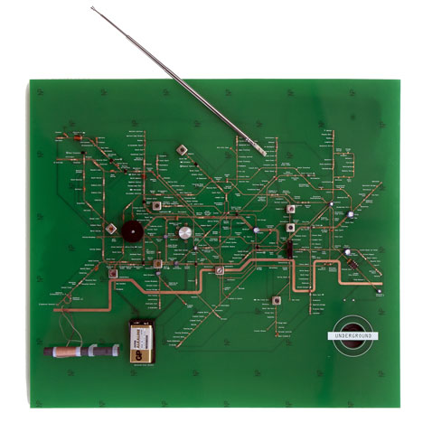　グラフィックを重要視した電子基板は今までにいくつか制作されてきている。その内のひとつ、「Tube Map Radio」（図１）[1]は2012年にデザイナーのスズキユウリ氏によって作られた作品である。1931年に作成されたロンドンの地下鉄の線路図を、電気回路に置き換え、さらにそこにラジオの機能を持たせた電子基板である。このラジオのもととなった路線図のデザイン「Tube Map」は、当時製図エンジニアであったハリー・ベック氏によって電子回路の発想をもとに作成された。以前の複雑で乗り換えの分かりにくい線路図に代わって、必要な情報のみ抽出し、わかりやすい路線図を発案したことから、ハリー・ベックはインフォグラフィックデザインの父と呼ばれている。「Tube Map Radio」でもこのインフォグラフィックデザインの考え方は取り入れられている。この作品では本来複雑な構造でわかりにくい電子基板を、あえて構成部品を見せることにより電気の流れをグラフィカルに表現しており、さらにラジオの機能と実際の町の機能を関連させて配置することで、わかりやすい電子基板の作品となっている。

図1　Tube map Radio (2012)

**３ 制作目的**

　本研究ではスズキユウリ氏の表現した基板のグラフィカルな分かりやすさというアイデアに、さらに現実の情報をもとになされる動的な処理を加えることにより、基板に意味づけを行い、ユーザーがより直感的に基板上でなにが起こっているのかを理解できる作品を制作することを目的とした。

**４制作**

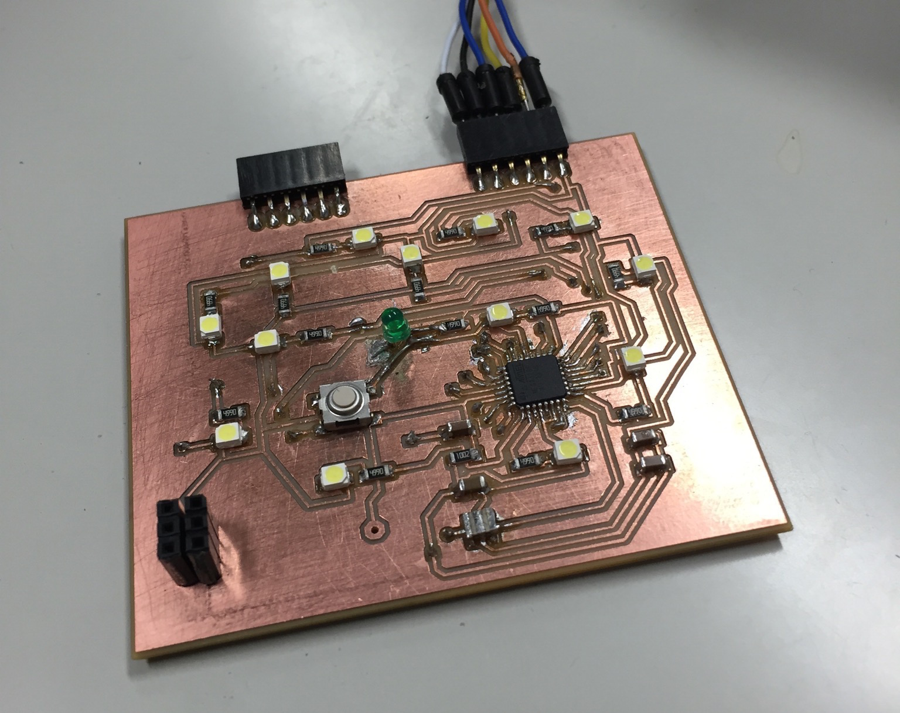　本研究では、九州大学大橋キャンパスの上空俯瞰図をデザインのもととした「GeikoBoard」（図２）を制作する。今回の制作では、基板の外見だけでなく、機能としても実際の大橋キャンパスとリンクさせる。基板上にはそれぞれの建物を表す電子パーツを配置し、ひとつひとつにLEDを仕込んでいる。そして、実際のキャンパス内の建物の入り口の扉が開くなどのなんらかのアクションをトリガーとし、基板上のその建物を表すパーツが光るといった機能を持った作品を制作する。制作の狙いとしては、鑑賞者が基板上でなにが起こっているのかを直感的に理解でき、実際の現実でのキャンパスとリンクすることによって基板の電子パーツに意味づけを行うことである。

電子回路の制作をフリーソフト「Eagle」、基板の切除をミリングマシンで行った。マイクロコンピューターはArduinoでも使用されているAVRマイコンであるATMega328pの表面実装型を使用した。電子パーツは主に表面実装のパーツを使ったが、片面基板では配線が難しかったため、両面基板を制作した。基板自体はArduinoによって書き込み可能とし、キャンパス内に設置したセンサーとの連携はWi-Fiを通した基板とのシリアル通信をProcessingにより実装した。

**５ 作品に対する反応・まとめ**

　電子部品の意味づけを行ったグラフィカルなプリント基板の制作を行うことができたが、構成しているパーツが、機能している部品そのものでないといった点や、実用性が低いといった点など、作品としてさらなる課題が見つかった。また、本作品では「現実の場所」から「電子基板」への方向の作用はあったが、逆の方向の作用は取り入れていなかったため、「電子基板」から「現実の場所」への方向の作用も取り入れ、両者の相互作用を取り入れることでさらなる基板への意味づけができるのではないかといった改善点もあがった。さらなる電子基板へのわかりやすさの探求を試みたい。

**参考文献**

[1] Tube Map Radio | YURI SUZUKI

http://yurisuzuki.com/works/tube-map-radio/